 | Carátula para entrega de prácticas
Facultad de Ingeniería |  | Laboratorio de docencia

Laboratorios de computación
salas A y B

Profesor: | Karina García Morales
Asignatura: | Fundamentos de Programación
Grupo: | 20
No. de práctica(s): | 2
Integrante(s): | Alan García Alavez
No. de lista o brigada: | 19
Semestre: | 2023-1
Fecha de entrega: | 13-09-2022
Observaciones:

CALIFICACIÓN: __________

Guía práctica de estudio 02: GNU/Linux

Objetivo:
El alumno identificará al sistema operativo como una parte esencial de un sistema de
cómputo. Explorará un sistema operativo GNU/Linux con el fin de conocer y utilizar
sus comandos básicos.

Desarrollo:

Para trabajar en Linux utilizando comandos, se debe abrir una “terminal” o “consola” que es una ventana donde aparece la “línea de comandos” en la cual se escribirá la orden o comando. La terminal permite un mayor grado de funciones y configuración de lo que queremos hacer con una aplicación o acción en general respecto a un entorno gráfico.
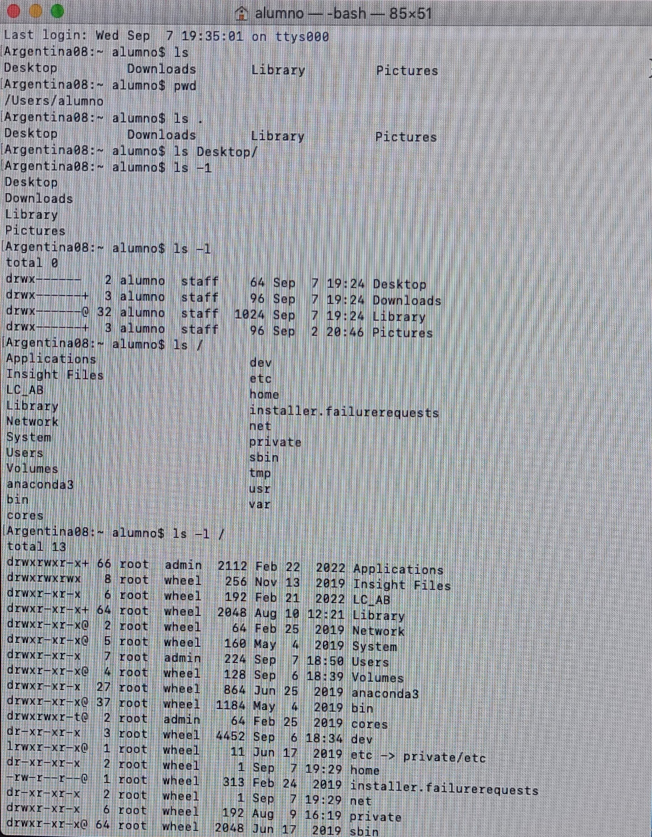
El comando (ls) nos lista los elementos que existen en alguna ubicación del Sistema, tambien (ls) y (ls .) hacen lo mismo.

El commando (ls -1) nos permite ver los permisos.

El commando (ls /) nos permite ver el directorio de la raiz.

El comando (ls -l /) no permite ver los permisos del directorio de la raíz.

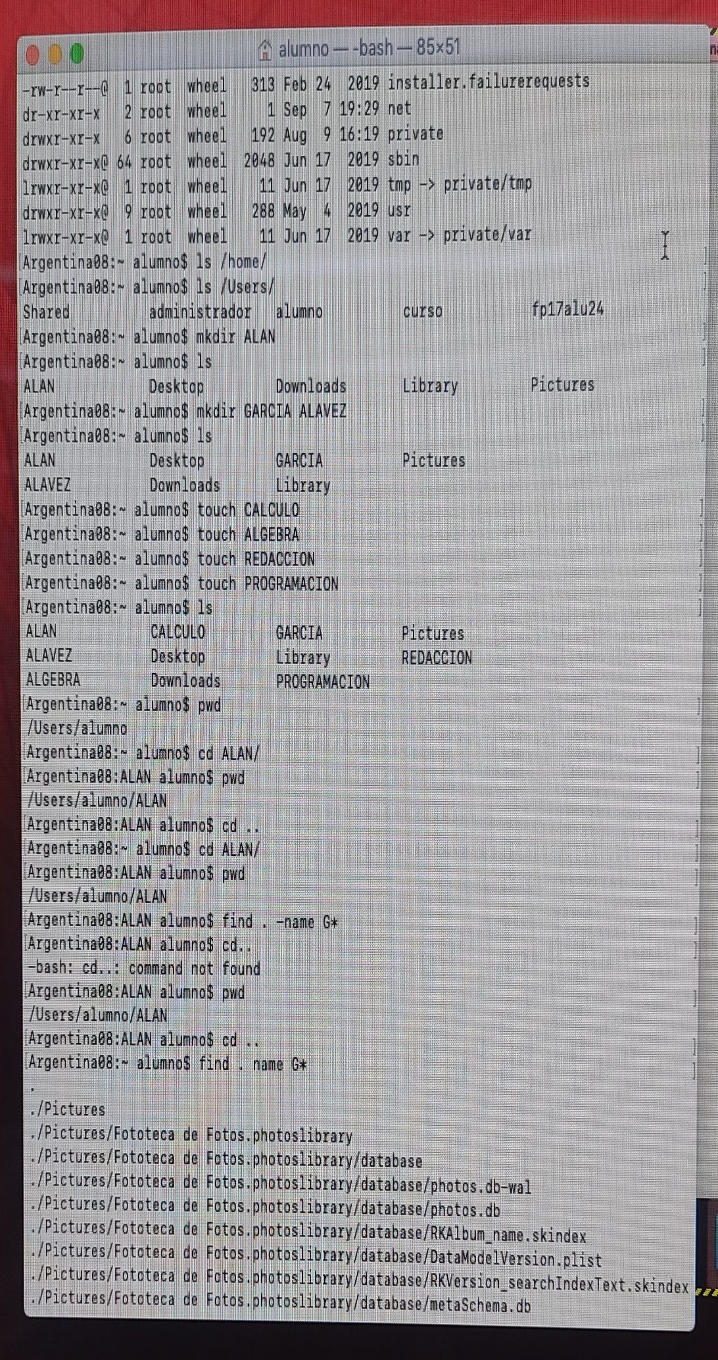

Para ver los usuarios del equipo local, revisamos el directorio home que parte de la raíz (/)

Si deseamos ver la lista de los archivos del directorio usr, podemos escribir el comando

El comando (mkdir) permite crear una carpeta,(mkdir nombre_carpeta).

El comando (touch) permite crear un archivo de texto: (touch nombre_archivo[.txt]).

El comando (pwd) permite conocer la ubicación actual.

El comando (cd) permite ubicarse en una carpeta.

Para situarnos en la carpeta de inicio de nuestra cuenta escribimos el comando (cd ..) para “salir”.

El comando (find . name (letra) *) permite buscar un elemento dentro del sistema de archivos que contengan la letra o caracter que buscamos.

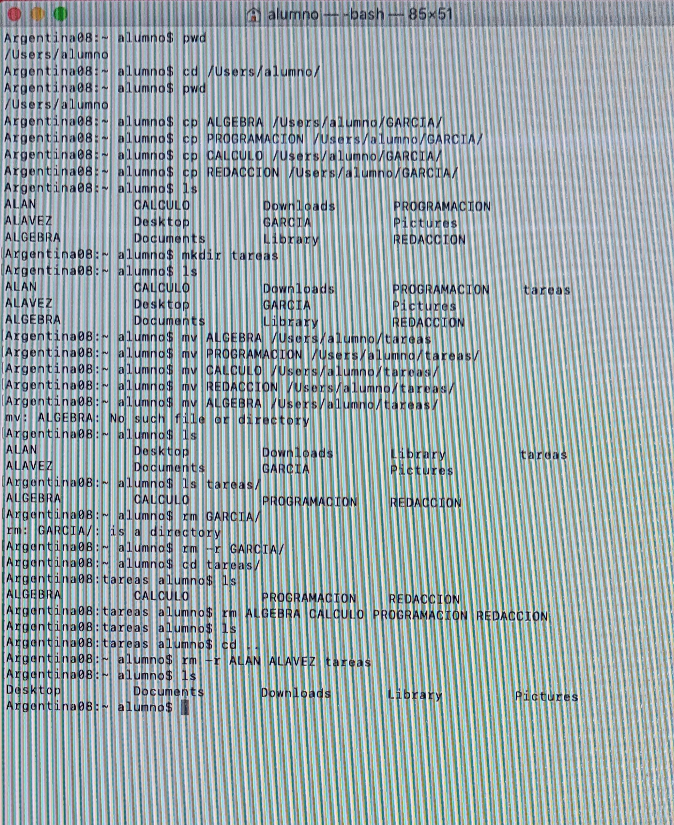

El comando (cp) sirve para copiar archivos del directorio actual a un directorio diferente.

Para crear una carpeta de tareas escribimos: (mkdir tareas).

El comando (mv) mueve un archivo de un lugar a otro, en el sistema de archivos.

El comando rm permite eliminar un archivo o un directorio

Para confirmar que quieres eliminar el directorio, escribir el comando
(rm – r).

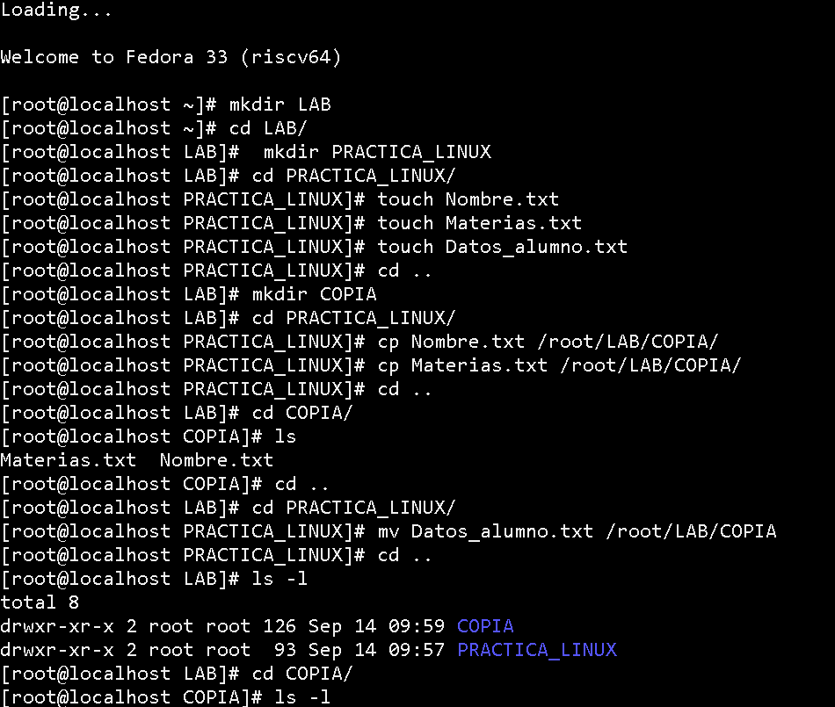
Tarea

1.- Crea un directorio que se llame "LAB" y entra a el.

2.- Crea un directorio que se llame "PRACTICA_LINUX" y entra a el.

3.- Crea un archivo llamado "Nombre"

4.- Crea un archivo llamado "Materias"

5.- Crea un archivo llamado "Datos_alumno"

6.- Salir del directorio PRACTICA_LINUX.

7.- Crea un directorio que se llame COPIA.

8.- Copia los archivos Nombre y Materias que creaste, al directorio COPIA.

9.- Muestra el contenido de tu carpeta.

10.- Mueve el archivo Datos_alumno a la carpeta COPIA

11.- Muestra los permisos de los archivos contenidos en el directorio LAB y en COPIA, explica cada uno de ellos.

12.- Indica el directorio en el que te encuentras y con que comando lo muestras.

13.- Teclea el comando cal y escribe lo que muestra.

14.- Teclea el comando date y escribe la salida.

15.- Describe para que empleas el comando man.

1.-
2.-
3.-
4.-
5.-
6.-
7.-

8.-

9.-

10.-

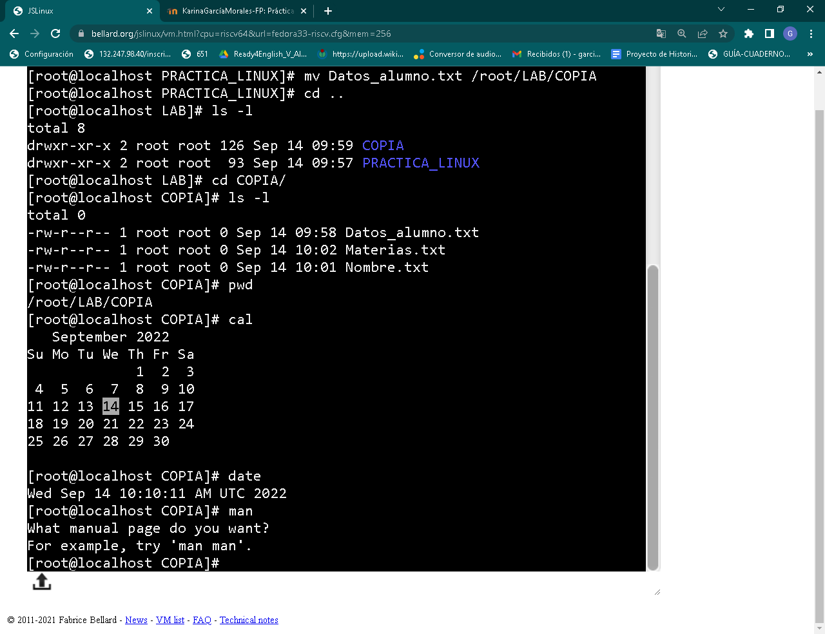

11.-

11.-

12.-

13.-

14.-

15.-

11.- Muestra los permisos de los archivos contenidos en el directorio LAB y en COPIA, explica cada uno de ellos.

En el comando ls, la opción -l lista los archivos en forma de lista con sus permisos de (LAB y COPIA), usuario, grupo, tamaño, fecha de creación y nombre respectivamente.

12.- Indica el directorio en el que te encuentras y con que comando lo muestras.

Me encuentro en el directorio ”COPIA” y el comando (pwd) permite conocer la ubicación actual en la que me encuentro.

13.- Teclea el comando cal y escribe lo que muestra.

Al teclear el comando me sale un tipo de calendario que muestra los dias del mes actual, dias de la semana, y marca el dia en el que estamos.

14.- Teclea el comando date y escribe la salida.

Al teclear el comando obtenemos la fecha actual y la hora en que se realizó el comando. Para redirigir la salida estándar utilizaremos el símbolo ‘>’ seguido de un nombre de fichero.

15.- Describe para que empleas el comando man.

El comando man es una herramienta con la que contamos en los sistemas Unix o del tipo Unix, también conocida como paginas de manual, que se utiliza para acceder a la documentación disponible de sus herramientas y así aprender sobre comandos, archivos, llamadas de sistema, etc,.

Conclusiones

A lo largo de esta práctica retomamos y estudiamos conceptos nuevos e importantes, primeramente vimos que es un sistema operativo sus características y tipos de ellos, los dispositivos que nos rodean tienen un sistema operativo como Windows, Android, IOS, etc. por lo que estudiar y manejar estos tipos de sistemas nos ayudan a utilizarlos de mejor manera y saber cómo funcionan. Aprendimos comandos en la Terminal de Linux que son órdenes, ya que indican al dispositivo informático que debe hacer o ejecutar a continuación, según el comando que se le envíe. Personalmente me agrado mucho esta práctica, no se me hizo tan difícil, aunque todavía no soy muy bueno en memorizarme los comandos aprendí mucho.

Bibliografía

https://bellard.org/jslinux/vm.html?cpu=riscv64&url=fedora33-riscv.cfg&mem=256
http://lcp02.fi-b.unam.mx/
https://tuaulavirtual.educatic.unam.mx/mod/assign/view.php?id=1106218

